安装node:https://www.cnblogs.com/zhouyu2017/p/6485265.html (需要重启cmd)

npm config list 查看node配置

npm config set prefix "C:\Users\xxx\AppData\Roaming\npm" 设置node配置

配置cnpm:npm install -g cnpm --registry=https://registry.npm.taobao.org

//安装create-react-app

npm install -g create-react-app

//查看create-react-app版本

create-react-app --version

//初始化代码

create-react-app gjc-manager

//关联相关依赖

yarn add react-router

//移除相关依赖

yarn remove react-router

//启动

yarn start

React生命周期

getDefaultProps:通过这个方法初始化一个属性，来自于父主键

getInitialState:初始化当前主键的状态，贯穿于这个项目当中，主键的编号/界面的跳转，

都会影响state变化来完成的

componentWillMount:组键在加载之前调用这个方法(dom插入之前)

render：渲染

componentDidMount: 组键dom插入完，调用的方法(dom插入之后)

componentWillReceiveProps父组键的属性的传递

shouldComponentUpdate:主键的更新：调用getInitialState，就会调用这个方法

componentWillUpdate:主键更新之前

componentDidUpdate:更新之后

componentWillUnmount：主键销毁

//安装插件

yarn add react-router-dom axios less-loader

//暴漏配置文件

yarn eject

Antd相关主键路径：<https://ant.design/docs/react/customize-theme-cn>

https://design.alipay.com/develop/mobile/components/grid/

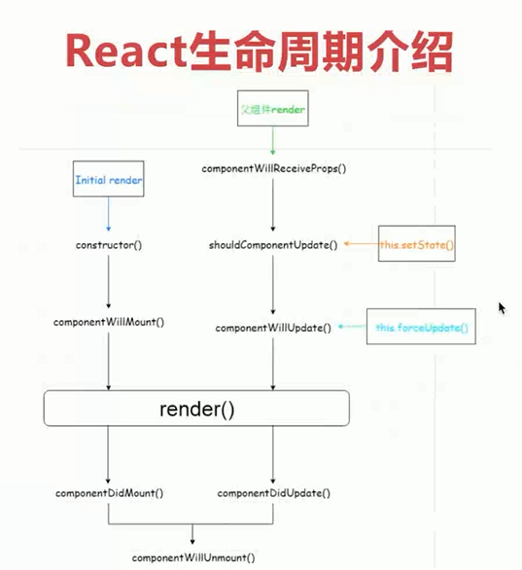

Calc函数（高度的计算）1vh = 1%

height: calc(100vh);

/* <SubMenu key="sub1" title={<span><Icon type="mail"/><span>asdasd</span></span>}>

<Menu.Item key="1">1</Menu.Item>

<Menu.Item key="2">2</Menu.Item>

<Menu.Item key="3">3</Menu.Item>

<Menu.Item key="4">4</Menu.Item>

</SubMenu> */

安装React-router

npm install react-router-dom --save

Yarn add react-router-dom

<https://www.easy-mock.com/login动态数据>

<https://www.npmjs.com/package/axios网络请求插件>

地图实现步骤

1 创建ak，加载百度地图sdk

2 地图初始化

3 添加地图控件

4 绘制用户的行驶路线

5 绘制服务区地图

React是单页面程序，都是模块化开发，里面的每一个对象都会当成模块，必须使用import导入才能进行识别，如果不是模块导入进来的，react会认为非法变量

变量名添加window,

let map = this.map;

map.addControl(new window.BMap.ScaleControl({anchor:window.BMAP_ANCHOR_TOP_RIGHT}));

map.addControl(new window.BMap.NavigationControl({anchor:window.BMAP_ANCHOR_TOP_RIGHT}));

应为window是系统变量

百度地图开发文档，http://lbsyun.baidu.com/index.php?title=jspopular/guide/widget

[个人账号1](mailto:个人账号2670617835@qq.com)5669939353

项目工程化

解决的问题

1、提高开发效率

2、降低维护难度

如何解决这些问题

3、项目架构设计

4、目录结构定义

5、制定项目规范（ESLint规范）

6、模块化（更加细小的颗粒度），组键化（更加粗的颗粒度）

7、前后端接口规范

8、性能优化，自动化（压缩，合并，打包）

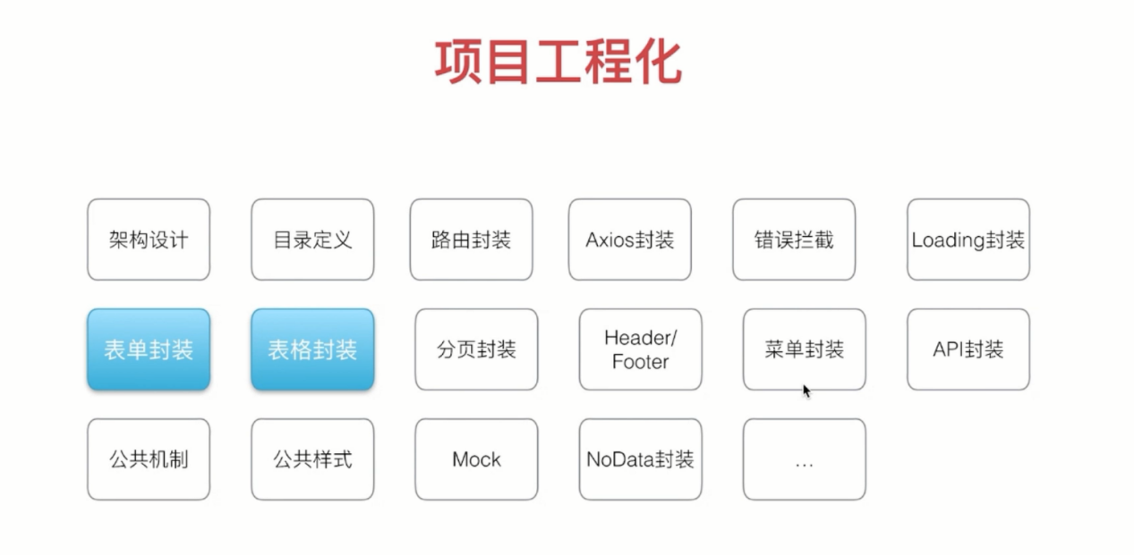

百度的echarts图标

<http://echarts.baidu.com/examples/>

Npm官网https://www.npmjs.com/search?q=echart 搜索echart

安装echarts组件

n插件对note的管理

安装n插件 npm install -g n 可以n加版本号来控制版本号

n latest安装最新版本

N lts安装稳定版本

相关URL：https://jpuri.github.io/react-draft-wysiwyg/#/docs?_k=jjqinp

富文本编译器npm官网

需要安装插件：react-draft-wysiwyg

yarn add react-draft-wysiwyg

将文本编译器转换成html需要安装插件Draftjs-to-html

yarn add draftjs-to-html

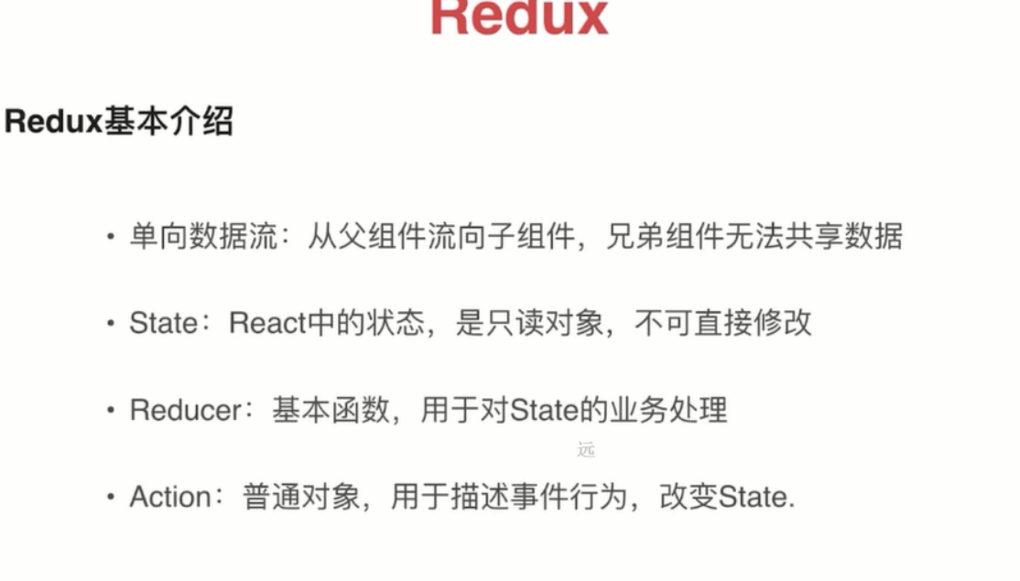

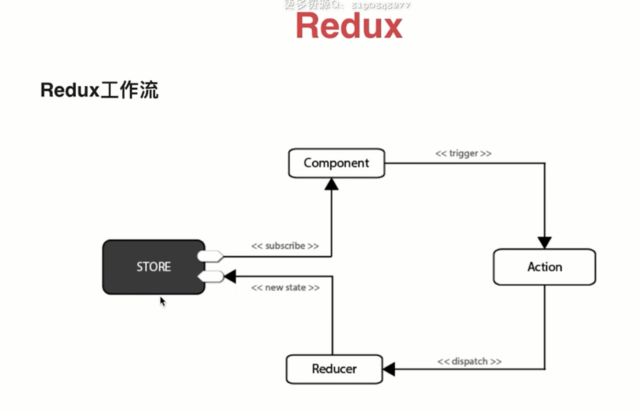

Redux安装

yarn add redux --save

Yarn add redux-redux --save

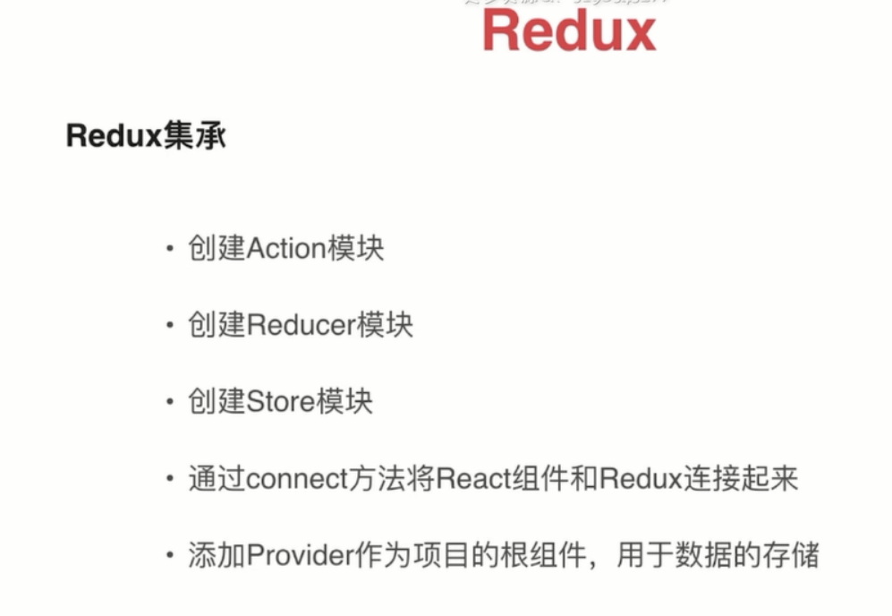

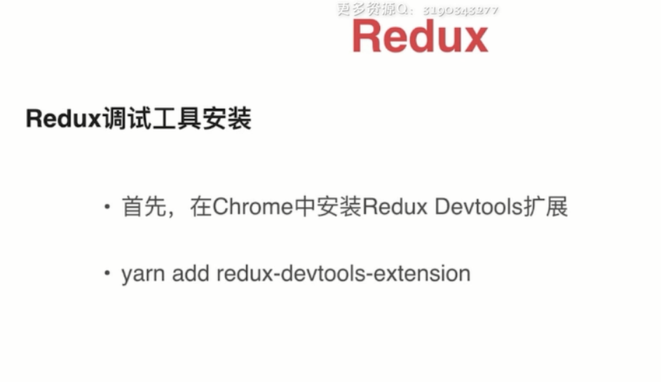

Redux3.0和4.0在使用redux-devtools时候不兼容姐姐方法

1.const configureStore = () => createStore(reducer, initialState,

window.__REDUX_DEVTOOLS_EXTENSION__ && window.__REDUX_DEVTOOLS_EXTENSION__());

export default configureStore;

1. // export default () => createStore(reducer)//这种方法不在使用调试
2. 将redux版本降低到3.7.0

Yarn add [redux@3.7.0](mailto:redux@3.7.0) --save

相应的配置需要修改

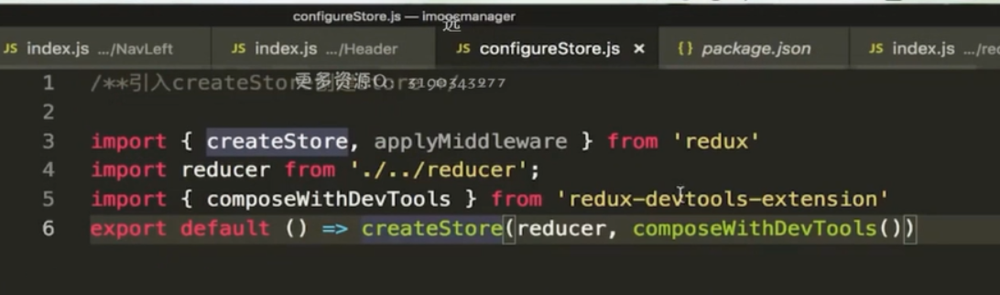

谷歌浏览器前端必备插件

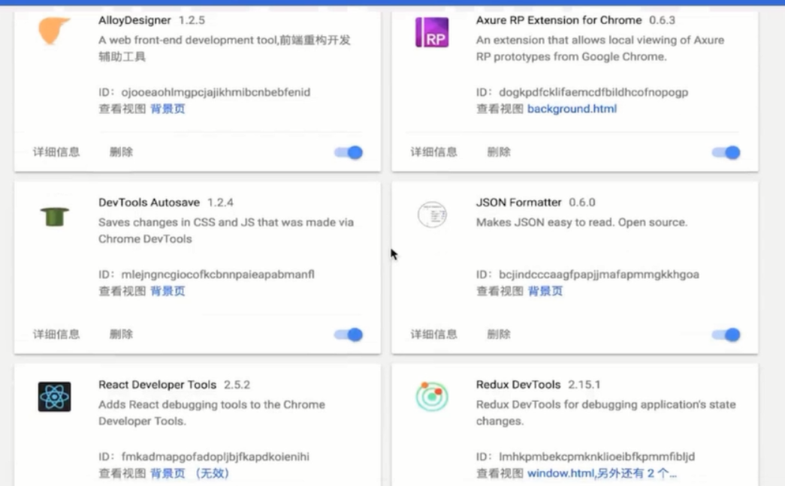

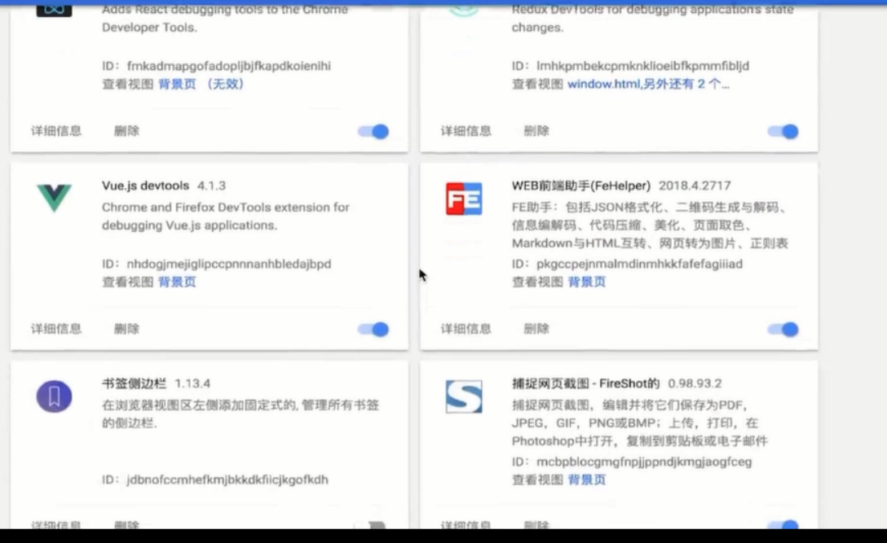

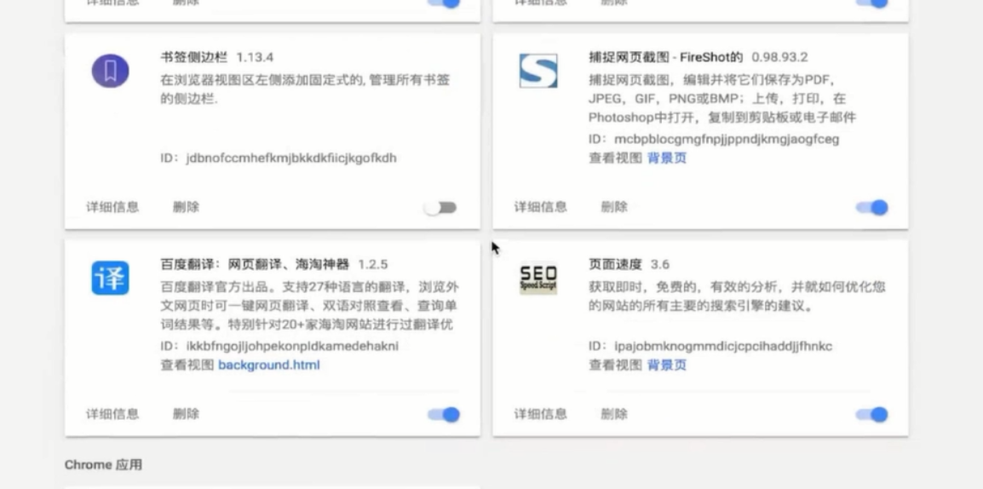

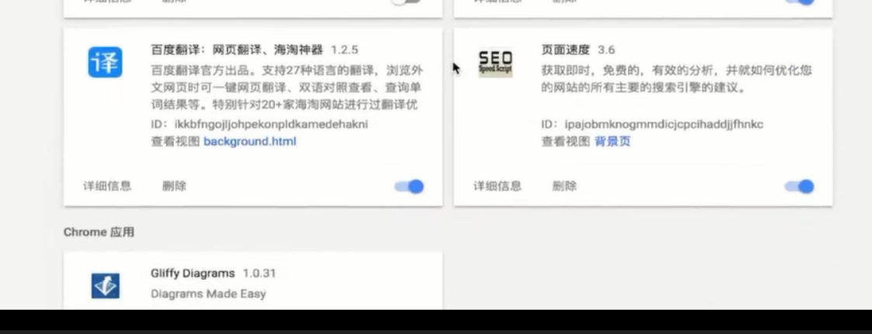

React卸载一个主键

Yarn remove redux --save